GAMES’ GUIDE

**Link:**

**Informazioni sul Gruppo:**

Matteo Depascale

Gianmarco Pettenuzzo

Francesco Battistella

Lucia Fenu

**Referente per comunicazioni**

**Dati Login**

Admin: username: admin

password: admin

User: usermane

password:

Indice:

**1.1. Abstract**

**1.2. Analisi utenza del sito**

2.1 MG dire l'organizzazione delle cartelle

2.2 MG spiegare che file e a cosa servono

**3.1 Separazione contenuto, presentazione e comportamento**

**(dire che abbiamo diviso tutto in 3 categorie diverse con cartelle diverse ecc ecc ez)**

**3.2 Schema colori**

3.3 M metatag messi oggi ezezez

3.4 M form fieldset alt title ex

**3.5 Lingua e abbr**

**3.6 Immgini (alt)**

3.7 M ho messo qualche troiata in giro l'ho nella lavagna

4 MG qualcosa del nostro sito boh

5.1 MGF dire che cazzo abbiamo fatto nel CSS desktop

5.2 F dire che cazzo hai fatto nel CSS mobile

**5.3 Stampa**

6 MF dire che cazzo abbiamo fatto nel JS

7 MG dire che cazzo abbiamo fatto nel SQL

8 MG dire che cazzo abbiamo fatto nel PHP

**9 Validazione e Test**

10 LFMG dire che cazzo abbiamo fatto ezezez

1. Introduzione

1.1 Abstract:

Il progetto “Game’s Guide” nasce dall’interesse comune dei membri del gruppo di creare un sito per i giochi e per i videogiocatori.

All’interno del sito web è possibile leggere recensioni, notizie e caratteristiche tecniche di ogni gioco presente, divisi per tipologia e piattaforma; grazie all’utilizzo di un filtro ed un menù caratterizzato.

Presenta un’area login grazie alla quale l’utente, se iscritto, ha la possibilità di poter commentare; rendendo così il sito anche una piccola comunità che trova massima estensione sui profili Facebook ed Instagram; opportunamente creati.

L’accesso tramite amministratore, permette di aggiungere e/o eliminare commenti e/o inserzioni di ogni tipo.

1.2 Analisi utenza del sito:

Gli utenti a cui è destinato il sito sono in particolare gli appassionati del genere, ma senza limitare l’accesso ad altre tipologie di utenti.

Inoltre è stata creata anche la versione mobile, per permettere anche a chi non dispone di un dispositivo desktop di potervi accedere.

3. Accessibilità

3.1 Separazione tra contenuto, presentazione e comportamento:

Per migliorare l’accesso al sito agli utenti con differenti disabilità e ai motori di ricerca è stata mantenuta la separazione tra struttura, presentazione e comportamento.

La struttura è stata sviluppata tramite documenti HTML per poi essere successivamente trasformata in formato PHP .

Ogni file ha un riferimento al foglio CSS desktop/mobile/print nel quale è presente lo stile dell’interno sito, contenuto nell’apposita cartella CSS con i file (rispettivamente):

Style, StyleM, StyleP.

Il comportamento Javascript, anch’esso creato in file a parte, viene richiamato nei file PHP ove presente lo script; collocati nella cartella JS.

Anche se non attivo lo script, il sito garantisce una trasformazione elegante in quanto il suo contenuto è per la maggior parte a scopo grafico.

3.2 Schema colori:

Per il controllo dei colori è stato utilizzata l’estensione offerta da Google Chrome: Spectrum.

Non si notano particolari problemi a livello visivo in quanto il sito è di per sé monocromatico tralasciando le immagini.

Normale:

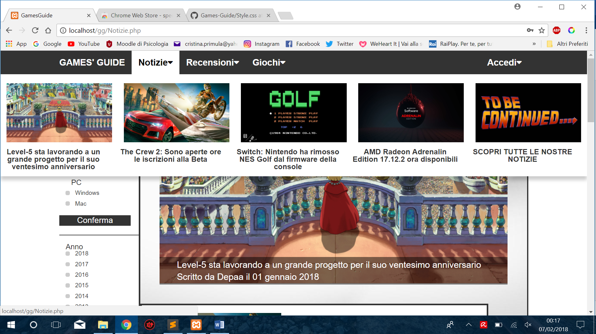

Tritanopia:

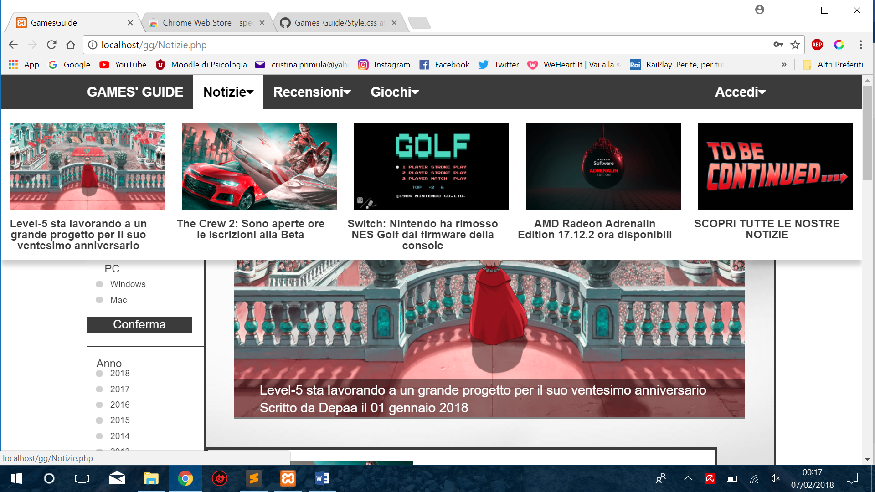

Achromatopsia:

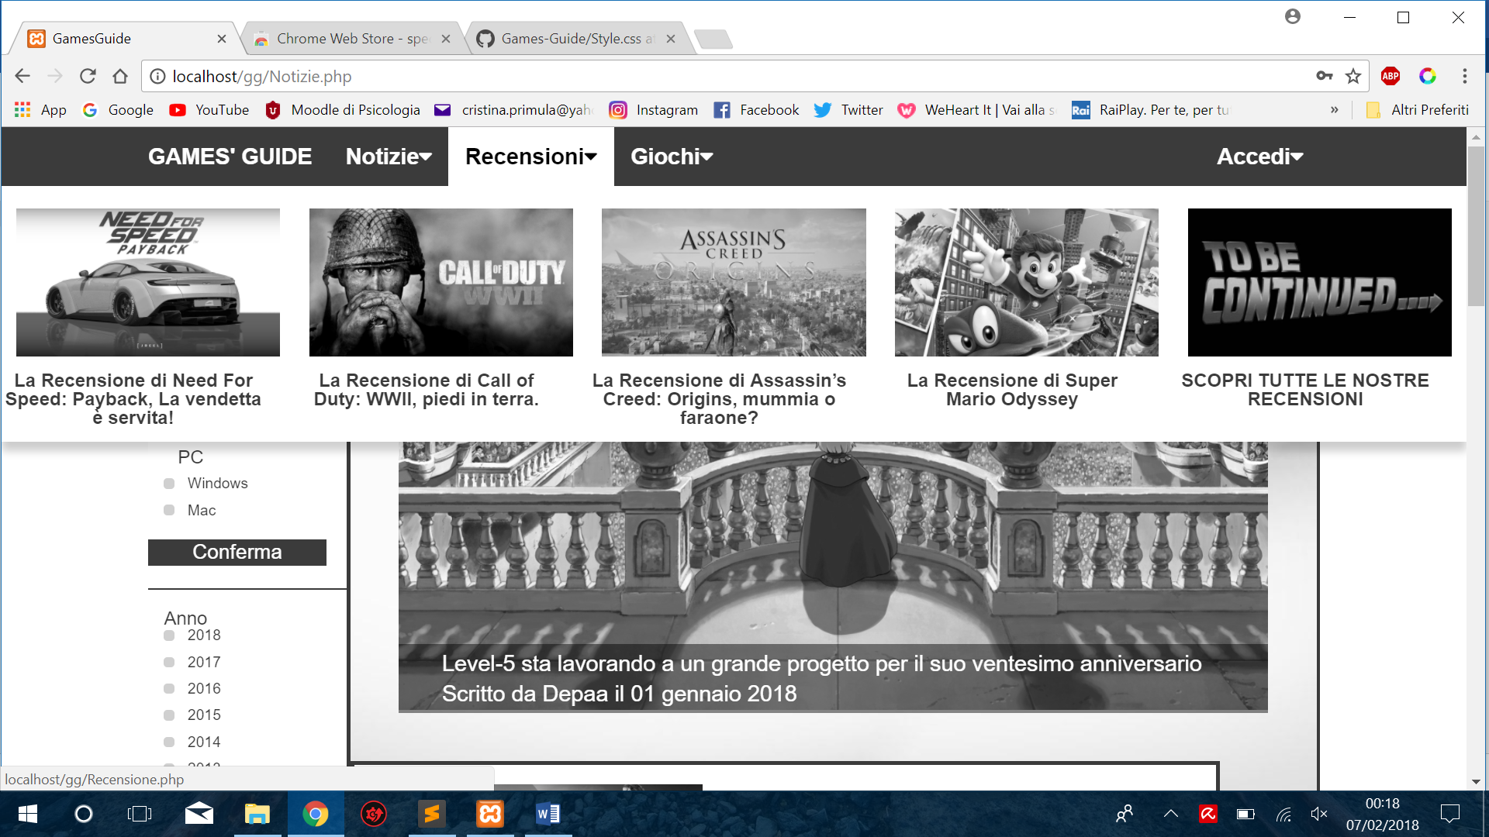

Deuteranopia:

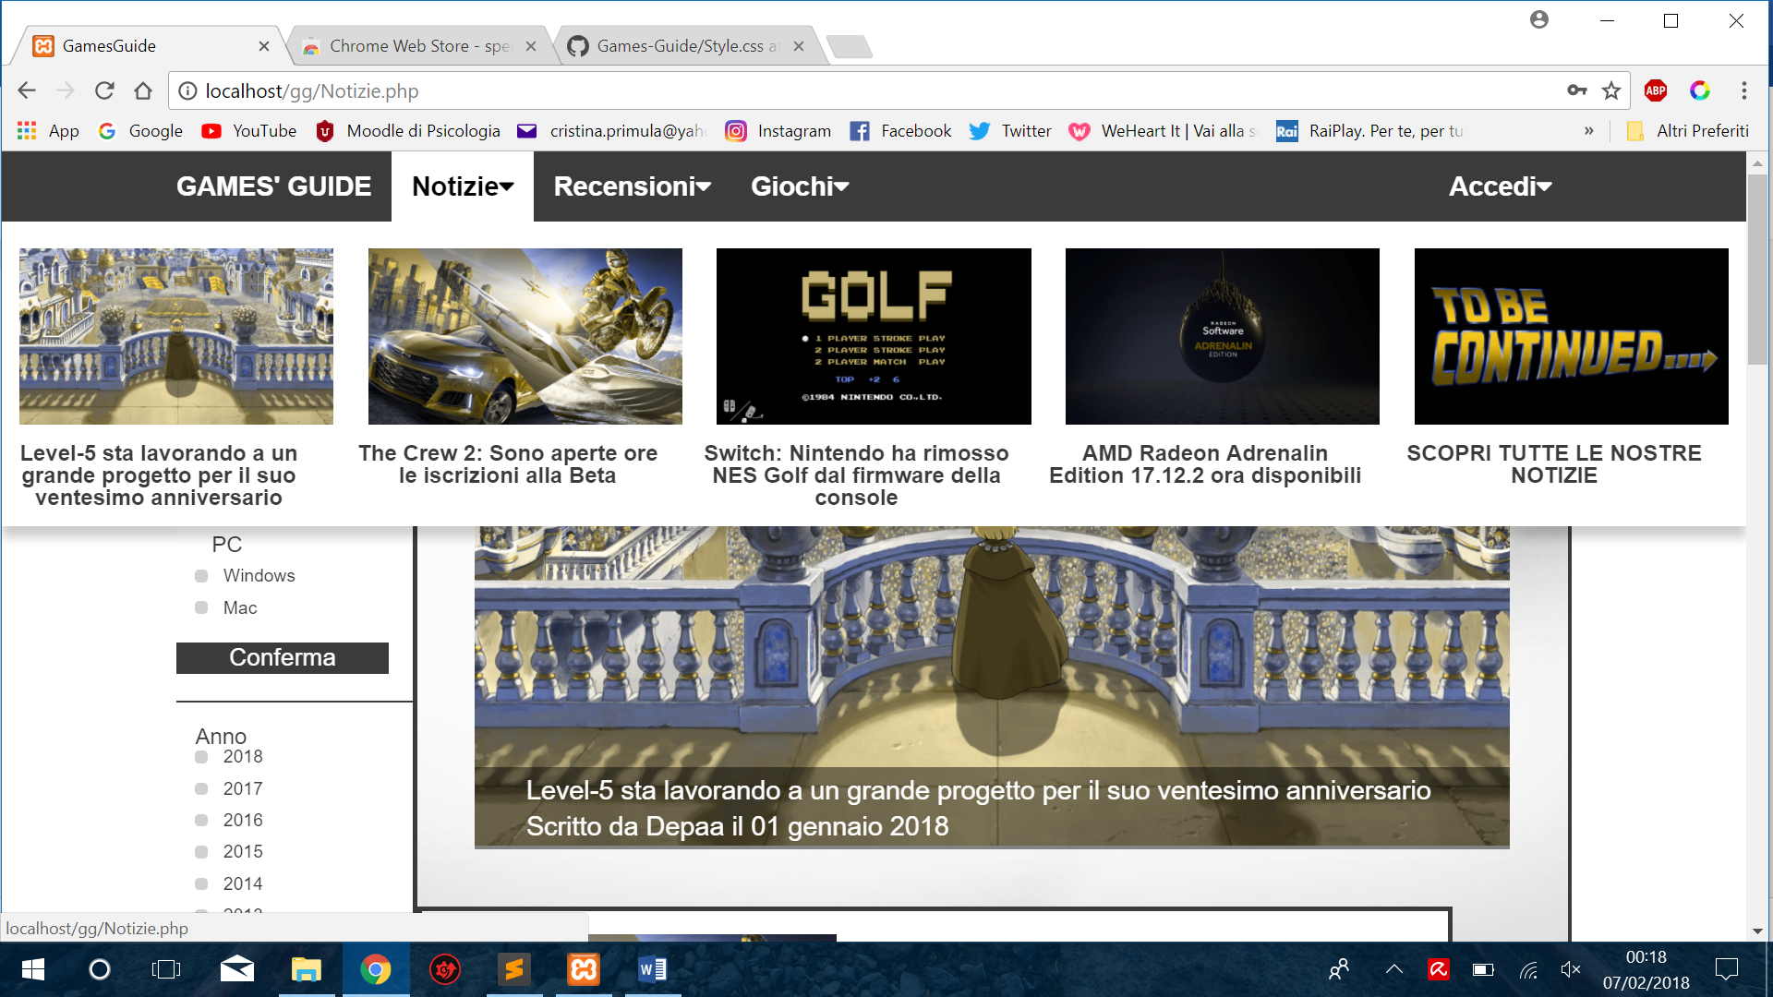

3.5 Lingua:

Il sito è scritto in lingua italiana per rendere più semplice la creazione di una piccola comunità in cui poter scambiare anche delle opinioni.

Tuttavia, il genere trattato, presenta numerosi vocaboli di varie lingue (specialmente inglesi) a cui è stato associato il tag:

<span lang=“”> vocabolo </span>

per permettere ad uno Screen Reader di poter leggere nel modo giusto le parole straniere.

3.6 Immagini:

Tutte le immagini sono dotate di un alt non vuoto. A queste non è stato possibile inserire lo span per le lingue in quanto creava problemi di visualizzazione.

Le immagini sono tutte a scopo grafico e non di contenuto.

5.3 Stampa:

Nella cartella CSS si trova il file StyleP dedicato alla presentazione del sito in formato stampa.

Ogni pagina è stata svuotata di ogni elemento che non presenta particolare importanza come il menù, il filtro e qualunque simbolo di navigazione.

Le immagini sono state tenute per un fattore principalmente estetico e/o informativo; in quanto il genere porta alla necessità di un’associazione tra una figura rappresentativa del gioco e il suo corrispettivo fisico.

È stata data la stessa impaginazione sia a livello utente che a livello amministratore.

In quest’ultima è stata anche realizzata la pagina in formato stampa dedicata all’aggiunta dei nuovi contenuti.

9. Validazione e test

9.1 Validazione:

W3C css validator(https://jigsaw.w3.org/css-validator/)

php code checker (https://phpcodechecker.com/)

9.2 Test:

Test effettuati nei seguenti Browser (anche nella loro versione Mobile):

1. **Google Chrome** (ultima versione): nessun problema riscontrato

2. **Opera** (ultima versione): nessun problema riscontrato

3. **Mozilla Firefox** (ultima versione): nessun problema riscontrato

4. I**nternet Explorer 11**: nessun problema riscontrato

5. **Microsoft Edge** (ultima versione): nessun problema riscontrato